情報システム工学実験

ハードウェア実験

実験題目 : 7セグメントLED表示回路

実験実施日 : 2019/11/15

報告書提出日 : 2019/11/15

情報システム系 4年　出席番号17番

氏名　末田 貴一

**目的**

基本的な操作を習得したので、次に7セグメントLED表示回路の設計を行う。入力は4bitのバイナリで、出力は7セグメントLEDに16進数で表示する。

**真理値表**

表1に入力の4bitをそれぞれS{{.N}}、出力の7セグメントLEDの各セグメントを7_{{.n}}として表した真理値表を示す。

表1 7セグメントLEDの真理値表

|  |  |  |  |  |  |  |  |  |  |  |
| --- | --- | --- | --- | --- | --- | --- | --- | --- | --- | --- |
| S3 | S2 | S1 | S0 | 7_0 | 7_1 | 7_2 | 7_3 | 7_4 | 7_5 | 7_6 |
| 0 | 0 | 0 | 0 | 1 | 1 | 1 | 1 | 1 | 1 | 0 |
| 0 | 0 | 0 | 1 | 0 | 1 | 1 | 0 | 0 | 0 | 0 |
| 0 | 0 | 1 | 0 | 1 | 1 | 0 | 1 | 1 | 0 | 1 |
| 0 | 0 | 1 | 1 | 1 | 1 | 1 | 1 | 0 | 0 | 1 |
| 0 | 1 | 0 | 0 | 0 | 1 | 1 | 0 | 0 | 1 | 1 |
| 0 | 1 | 0 | 1 | 1 | 0 | 1 | 1 | 0 | 1 | 1 |
| 0 | 1 | 1 | 0 | 1 | 0 | 1 | 1 | 1 | 1 | 1 |
| 0 | 1 | 1 | 1 | 1 | 1 | 1 | 0 | 0 | 1 | 0 |
| 1 | 0 | 0 | 0 | 1 | 1 | 1 | 1 | 1 | 1 | 1 |
| 1 | 0 | 0 | 1 | 1 | 1 | 1 | 1 | 0 | 1 | 1 |
| 1 | 0 | 1 | 0 | 1 | 1 | 1 | 0 | 1 | 1 | 1 |
| 1 | 0 | 1 | 1 | 0 | 0 | 1 | 1 | 1 | 1 | 1 |
| 1 | 1 | 0 | 0 | 1 | 0 | 0 | 1 | 1 | 1 | 0 |
| 1 | 1 | 0 | 1 | 0 | 1 | 1 | 1 | 1 | 0 | 1 |
| 1 | 1 | 1 | 0 | 1 | 0 | 0 | 1 | 1 | 1 | 1 |
| 1 | 1 | 1 | 1 | 1 | 0 | 0 | 0 | 1 | 1 | 1 |

図1に設計した7セグメントLEDの発光パターンを示す。

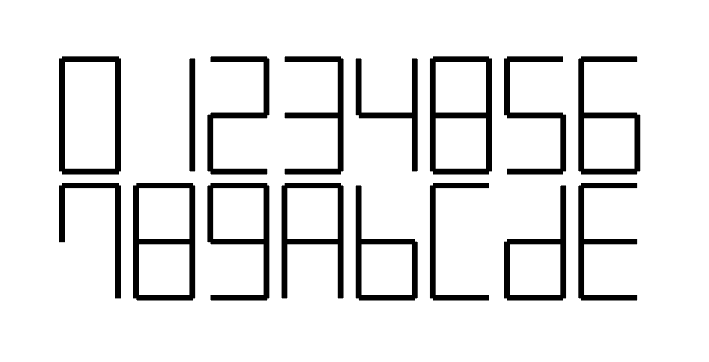

図1 設計した発光パターン

**簡略化**

簡略化はクワインマクラスキー法をPython3で雑に実装して行った。7セグメントLEDの0の部分の真理値表を表2に示す。

表2 7セグメントLEDの0の部分の真理値表

|  |  |  |  |  |
| --- | --- | --- | --- | --- |
| 0 | 0 | 0 | 0 | ~A~B~C~D |
| 0 | 0 | 1 | 0 | ~A~BC~D |
| 1 | 0 | 0 | 0 | A~B~C~D |
| 1 | 0 | 0 | 1 | A~B~CD |
| 1 | 0 | 1 | 0 | A~BC~D |
| 1 | 1 | 0 | 0 | AB~C~D |
| 0 | 0 | 1 | 1 | ~A~BCD |
| 0 | 1 | 0 | 1 | ~AB~CD |
| 0 | 1 | 1 | 0 | ~ABC~D |
| 0 | 1 | 1 | 1 | ~ABCD |
| 1 | 1 | 1 | 0 | ABC~D |
| 1 | 1 | 1 | 1 | ABCD |

同表に1~6の部分を表2.(1~6)に示す。

表2.1

|  |  |  |  |  |
| --- | --- | --- | --- | --- |
| 0 | 0 | 0 | 0 | ~A~B~C~D |
| 0 | 0 | 0 | 1 | ~A~B~CD |
| 0 | 0 | 1 | 0 | ~A~BC~D |
| 0 | 0 | 1 | 1 | ~A~BCD |
| 0 | 1 | 0 | 0 | ~AB~C~D |
| 0 | 1 | 1 | 1 | ~ABCD |
| 1 | 0 | 0 | 0 | A~B~C~D |
| 1 | 0 | 0 | 1 | A~B~CD |
| 1 | 0 | 1 | 0 | A~BC~D |
| 1 | 1 | 0 | 1 | AB~CD |

表2.2

|  |  |  |  |  |
| --- | --- | --- | --- | --- |
| 0 | 0 | 0 | 0 | ~A~B~C~D |
| 0 | 0 | 0 | 1 | ~A~B~CD |
| 0 | 0 | 1 | 1 | ~A~BCD |
| 0 | 1 | 0 | 0 | ~AB~C~D |
| 0 | 1 | 0 | 1 | ~AB~CD |
| 0 | 1 | 1 | 0 | ~ABC~D |
| 0 | 1 | 1 | 1 | ~ABCD |
| 1 | 0 | 0 | 0 | A~B~C~D |
| 1 | 0 | 0 | 1 | A~B~CD |
| 1 | 0 | 1 | 0 | A~BC~D |
| 1 | 0 | 1 | 1 | A~BCD |
| 1 | 1 | 0 | 1 | AB~CD |

表2.3

|  |  |  |  |  |
| --- | --- | --- | --- | --- |
| 0 | 0 | 0 | 0 | ~A~B~C~D |
| 0 | 0 | 1 | 0 | ~A~BC~D |
| 0 | 0 | 1 | 1 | ~A~BCD |
| 0 | 1 | 0 | 1 | ~AB~CD |
| 0 | 1 | 1 | 0 | ~ABC~D |
| 1 | 0 | 0 | 0 | A~B~C~D |
| 1 | 0 | 0 | 1 | A~B~CD |
| 1 | 0 | 1 | 1 | A~BCD |
| 1 | 1 | 0 | 0 | AB~C~D |
| 1 | 1 | 0 | 1 | AB~CD |
| 1 | 1 | 1 | 0 | ABC~D |

表2.4

|  |  |  |  |  |
| --- | --- | --- | --- | --- |
| 0 | 0 | 0 | 0 | ~A~B~C~D |
| 0 | 0 | 1 | 0 | ~A~BC~D |
| 0 | 1 | 1 | 0 | ~ABC~D |
| 1 | 0 | 0 | 0 | A~B~C~D |
| 1 | 0 | 1 | 0 | A~BC~D |
| 1 | 0 | 1 | 1 | A~BCD |
| 1 | 1 | 0 | 0 | AB~C~D |
| 1 | 1 | 0 | 1 | AB~CD |
| 1 | 1 | 1 | 0 | ABC~D |
| 1 | 1 | 1 | 1 | ABCD |

表2.5

|  |  |  |  |  |
| --- | --- | --- | --- | --- |
| 0 | 0 | 0 | 0 | ~A~B~C~D |
| 0 | 1 | 0 | 0 | ~AB~C~D |
| 0 | 1 | 0 | 1 | ~AB~CD |
| 0 | 1 | 1 | 0 | ~ABC~D |
| 0 | 1 | 1 | 1 | ~ABCD |
| 1 | 0 | 0 | 0 | A~B~C~D |
| 1 | 0 | 0 | 1 | A~B~CD |
| 1 | 0 | 1 | 0 | A~BC~D |
| 1 | 0 | 1 | 1 | A~BCD |
| 1 | 1 | 0 | 0 | AB~C~D |
| 1 | 1 | 1 | 0 | ABC~D |
| 1 | 1 | 1 | 1 | ABCD |

表2.6

|  |  |  |  |  |
| --- | --- | --- | --- | --- |
| 0 | 0 | 1 | 0 | ~A~BC~D |
| 0 | 0 | 1 | 1 | ~A~BCD |
| 0 | 1 | 0 | 0 | ~AB~C~D |
| 0 | 1 | 0 | 1 | ~AB~CD |
| 0 | 1 | 1 | 0 | ~ABC~D |
| 1 | 0 | 0 | 0 | A~B~C~D |
| 1 | 0 | 0 | 1 | A~B~CD |
| 1 | 0 | 1 | 0 | A~BC~D |
| 1 | 0 | 1 | 1 | A~BCD |
| 1 | 1 | 0 | 1 | AB~CD |
| 1 | 1 | 1 | 0 | ABC~D |
| 1 | 1 | 1 | 1 | ABCD |

**論理式**

論理式は次のようになった。S0をa、S1をb、S2をc、S3をdとする。否定をエクスクラメーションマークで表している。

7_0: a !b !c + !a b d + !b !d + !a c + a !d + b c

7_1: !a !c !d + !a c d + a !c d + !b !d + !a !b

7_2: !c d + !a b + a !b + !a d + !a !c

7_3: b !c d + a !c + b c !d + !b c d + !a !b !d

7_4: !b !d + c !d + a c + a b

7_5: !c !d + !a b + a !b + b c

7_6: !b c + a !b + a d + c !d + !a b !c

**論理回路図**

作成した論理回路図を図2.1から図2.9までに示す。

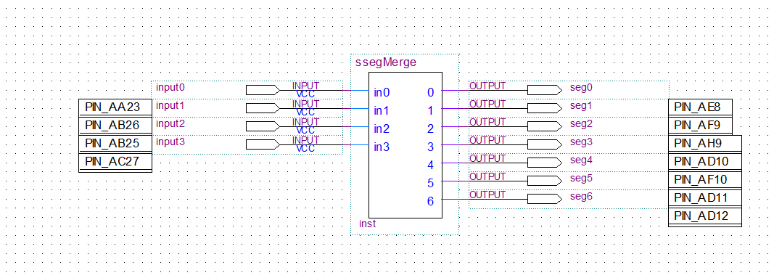

図2.1 4bit入力に対して7セグメントLEDにて16進数で表示する回路

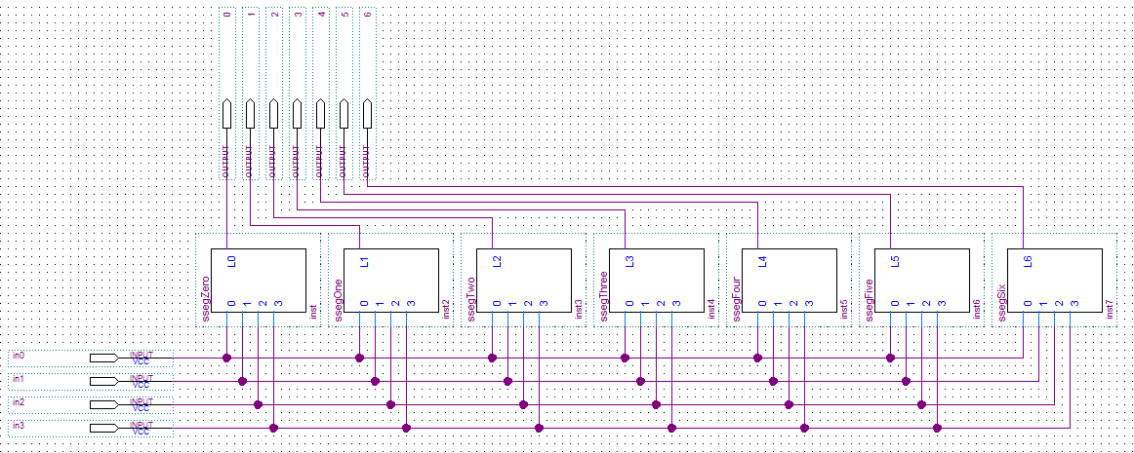

図2.2 4つの入力を16進数に変換し、7セグメントLEDに対応した7つの出力をする

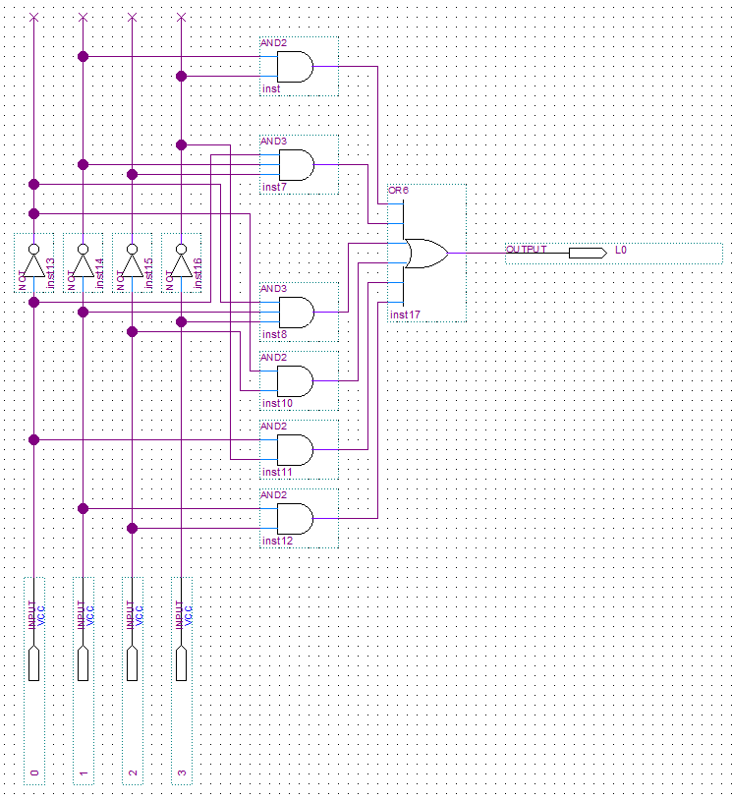

2.3 7セグメントLEDで0のセグメントを制御する回路

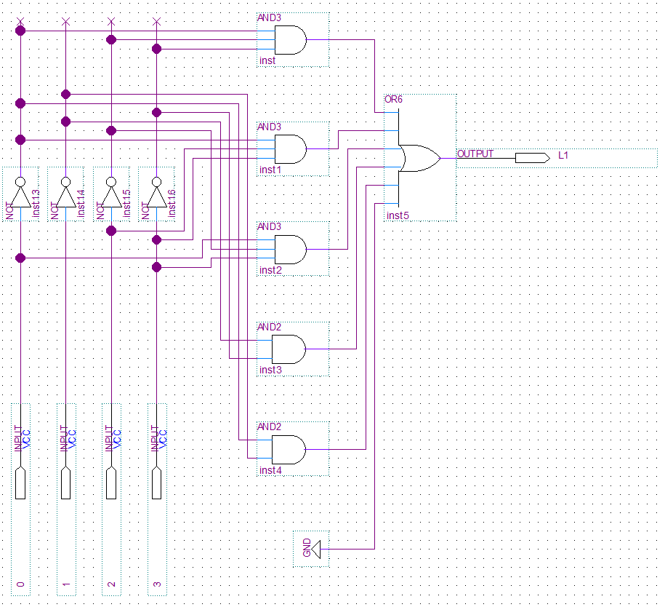

2.4 7セグメントLEDで1のセグメントを制御する回路

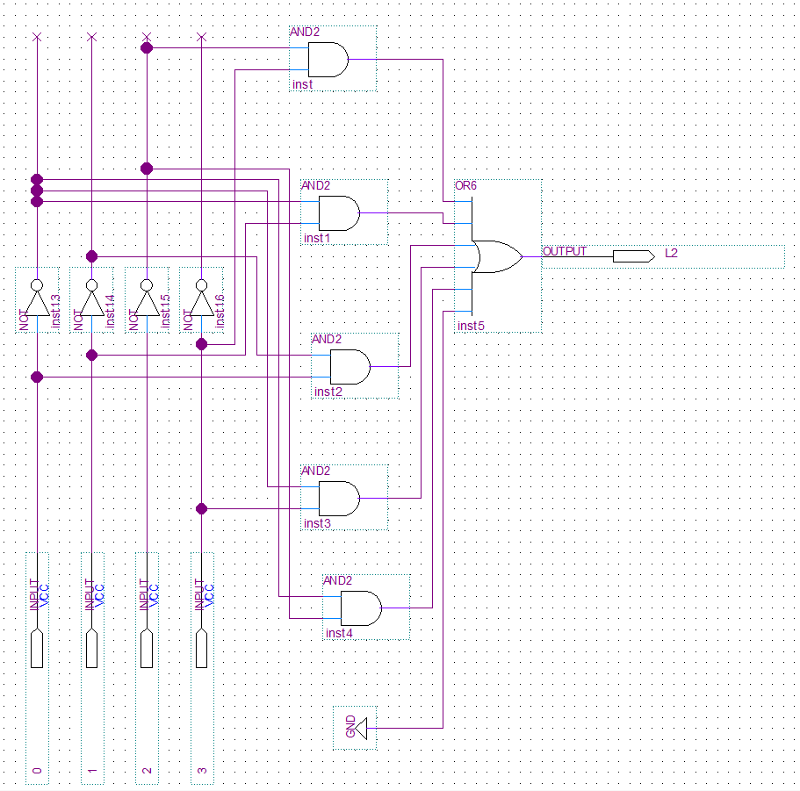

2.5 7セグメントLEDで2のセグメントを制御する回路

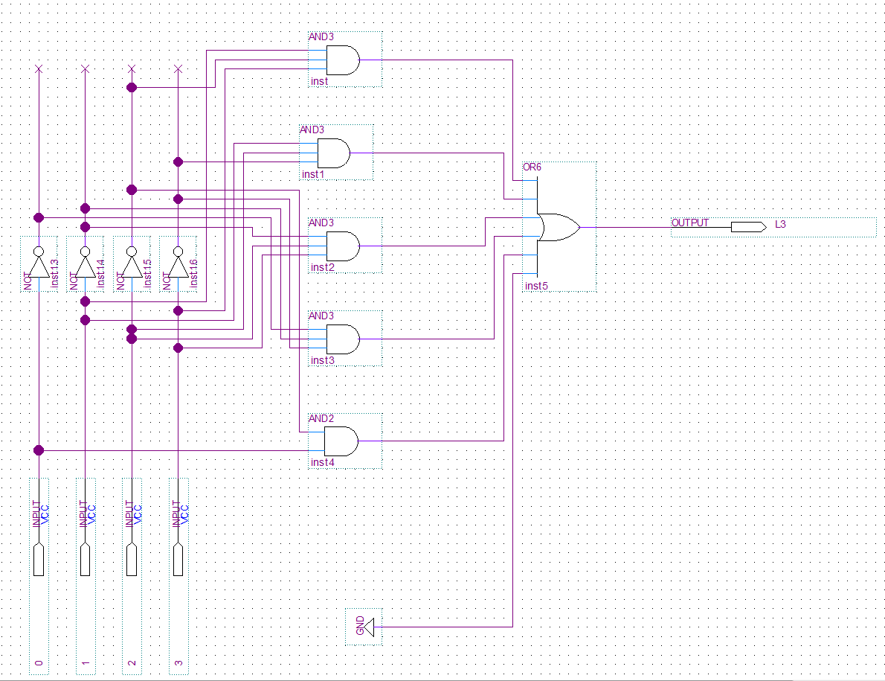

2.6 7セグメントLEDで3のセグメントを制御する回路

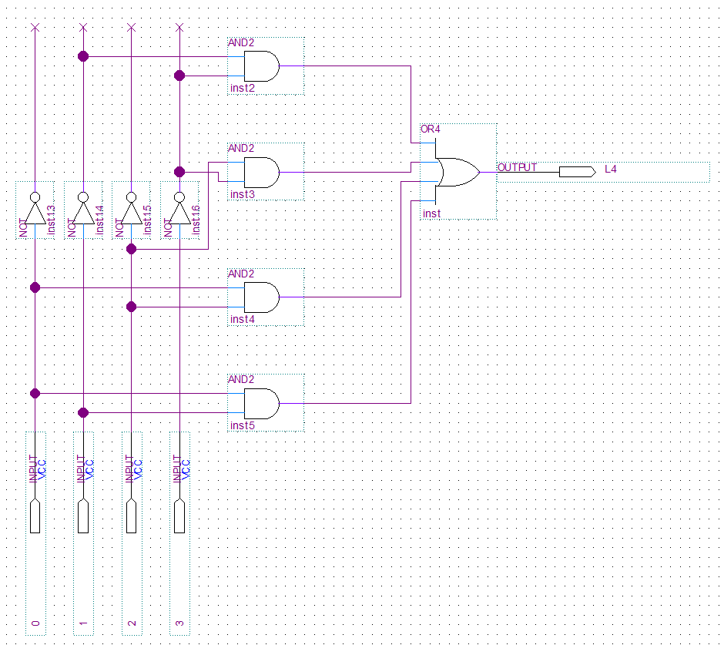

2.7 7セグメントLEDで4のセグメントを制御する回路

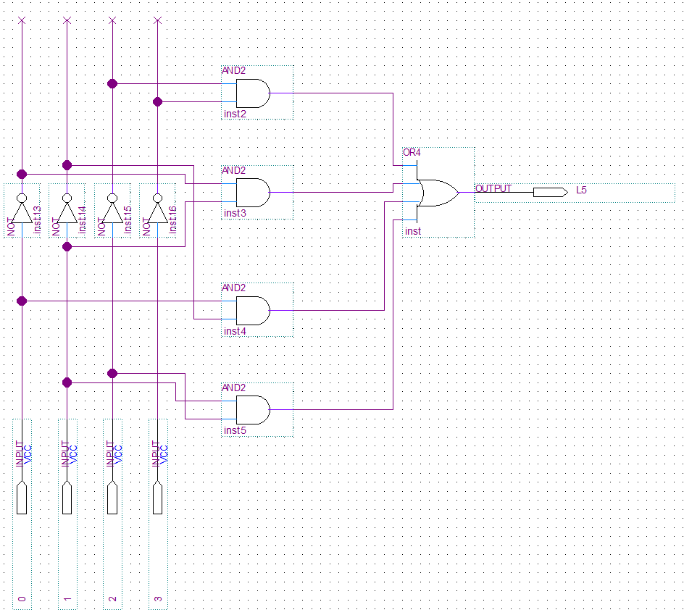

2.8 7セグメントLEDで5のセグメントを制御する回路

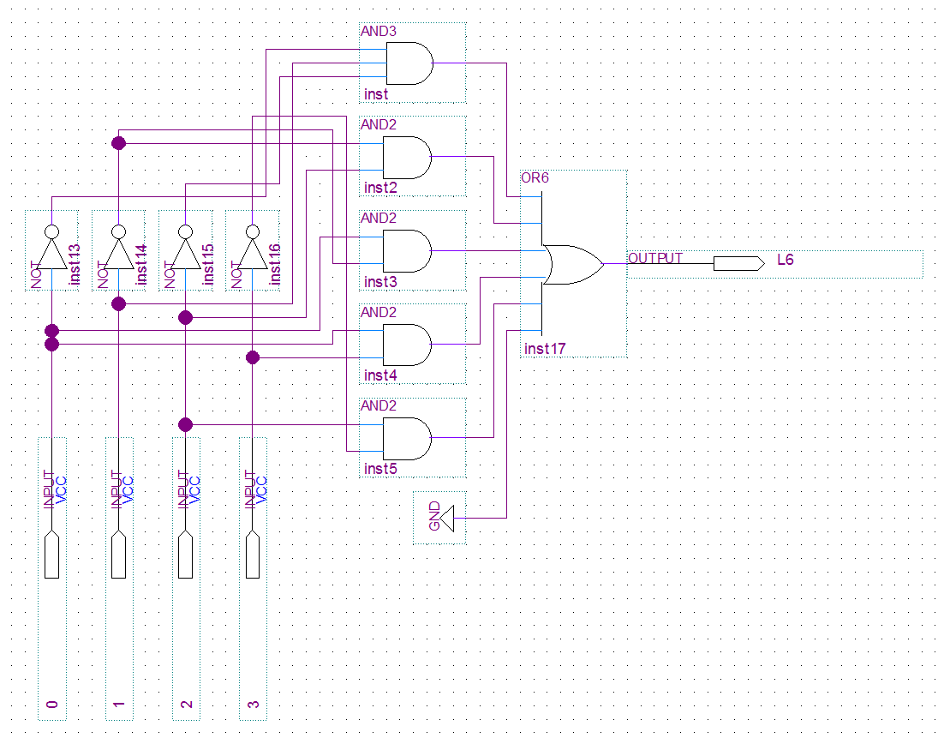

2.9 7セグメントLEDで6のセグメントを制御する回路

**シミュレーション結果**

シミュレーションはランダムに生成した値を使用した。図3にシミュレーション結果を示す。

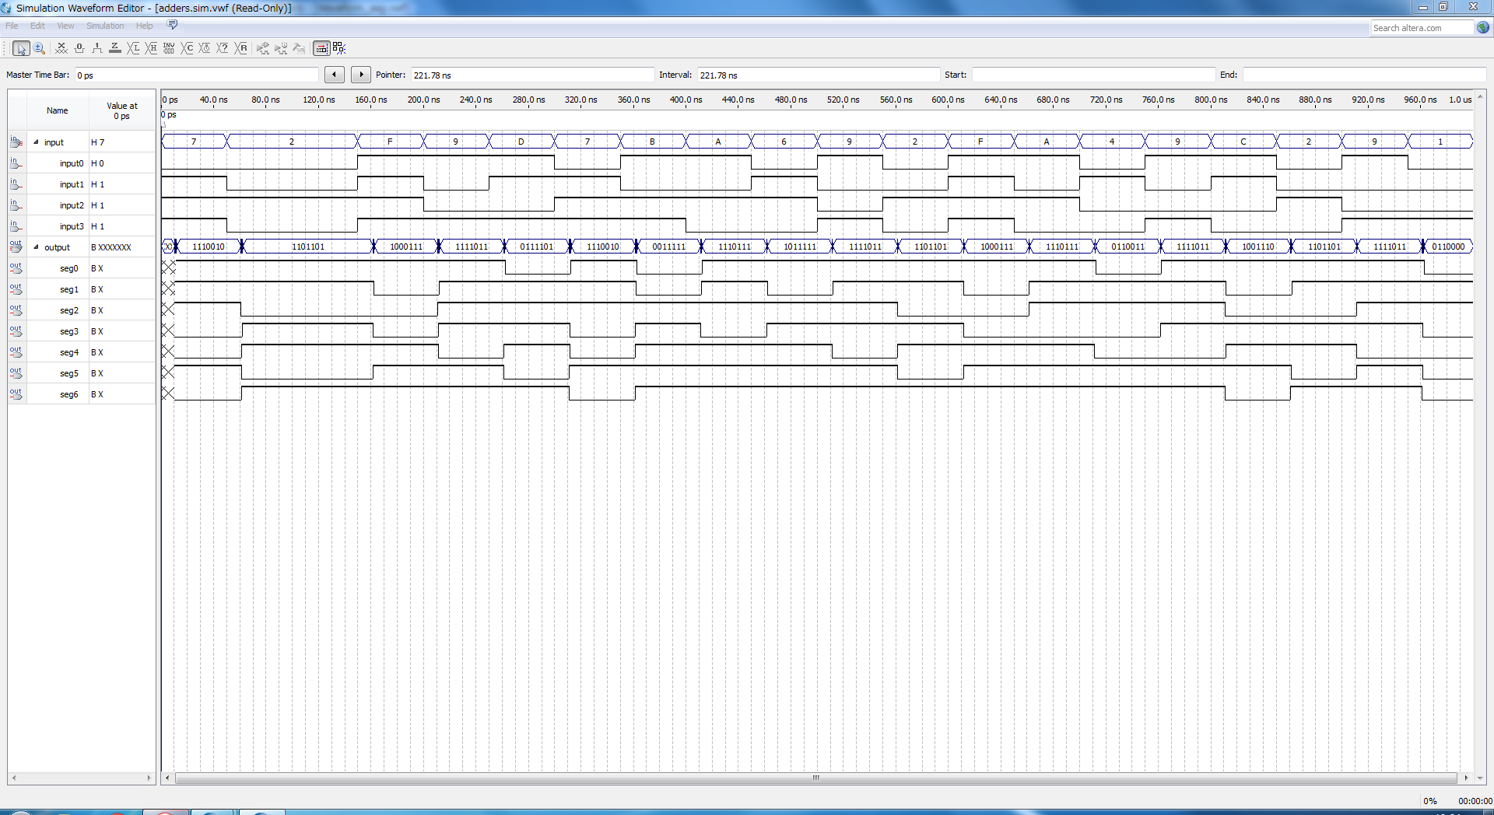

3 シミュレーション結果

**ボード用回路図の作成**

図4に最終的に書き込んだ回路図を示す。図2.1の出力にNOTを付けたものである。

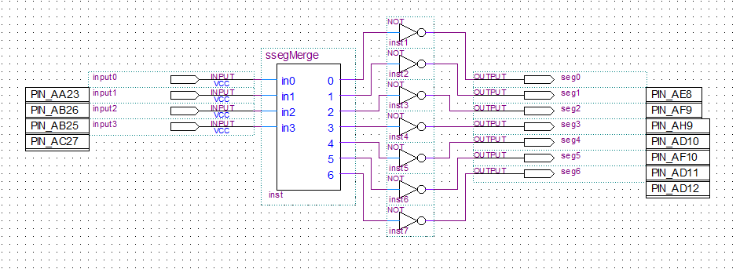

図4 最終的に書き込んだ回路

**動作確認表**

ボードに書き込んで動作確認をした。真理値表を表3に示す。7セグメントLEDの各セグメントを7_{{.n}}で表している。

表3 動作確認表

|  |  |  |  |  |  |  |  |  |  |  |
| --- | --- | --- | --- | --- | --- | --- | --- | --- | --- | --- |
| SW3 | SW2 | SW1 | SW0 | 7_0 | 7_1 | 7_2 | 7_3 | 7_4 | 7_5 | 7_6 |
| 0 | 0 | 0 | 0 | 1 | 1 | 1 | 1 | 1 | 1 | 0 |
| 0 | 0 | 0 | 1 | 0 | 1 | 1 | 0 | 0 | 0 | 0 |
| 0 | 0 | 1 | 0 | 1 | 1 | 0 | 1 | 1 | 0 | 1 |
| 0 | 0 | 1 | 1 | 1 | 1 | 1 | 1 | 0 | 0 | 1 |
| 0 | 1 | 0 | 0 | 0 | 1 | 1 | 0 | 0 | 1 | 1 |
| 0 | 1 | 0 | 1 | 1 | 0 | 1 | 1 | 0 | 1 | 1 |
| 0 | 1 | 1 | 0 | 1 | 0 | 1 | 1 | 1 | 1 | 1 |
| 0 | 1 | 1 | 1 | 1 | 1 | 1 | 0 | 0 | 1 | 0 |
| 1 | 0 | 0 | 0 | 1 | 1 | 1 | 1 | 1 | 1 | 1 |
| 1 | 0 | 0 | 1 | 1 | 1 | 1 | 1 | 0 | 1 | 1 |
| 1 | 0 | 1 | 0 | 1 | 1 | 1 | 0 | 1 | 1 | 1 |
| 1 | 0 | 1 | 1 | 0 | 0 | 1 | 1 | 1 | 1 | 1 |
| 1 | 1 | 0 | 0 | 1 | 0 | 0 | 1 | 1 | 1 | 0 |
| 1 | 1 | 0 | 1 | 0 | 1 | 1 | 1 | 1 | 0 | 1 |
| 1 | 1 | 1 | 0 | 1 | 0 | 0 | 1 | 1 | 1 | 1 |
| 1 | 1 | 1 | 1 | 1 | 0 | 0 | 0 | 1 | 1 | 1 |

**評価・考察・工夫したこと**

オブジェクト指向を前記の実験で学んだので、それを活用して各セグメントを別ファイルに生成してシンボルとして用意することで、デバッグを簡単にした。

**感想**

前回作った4bit加算器の計算結果を表示してみたいと思った。